# Manuale di Git

Sommario

[Manuale di Git 1](#_Toc3535030)

[**Introduzione** 1](#_Toc3535031)

[**Non sono parente di SVN** 2](#_Toc3535032)

[**Setup** 2](#_Toc3535033)

[**Gli internal** 3](#_Toc3535034)

[**3 differenze principali** 3](#_Toc3535035)

[**4 livelli di operatività *offline*** 4](#_Toc3535036)

[**Il modello di storage** 5](#_Toc3535037)

[**L’ index o staging area** 9](#_Toc3535038)

[**I comandi** 15](#_Toc3535039)

[**Obiettivo 1: tornare indietro nel tempo** 15](#_Toc3535040)

[**Obiettivo 2: divergere** 17](#_Toc3535041)

[**Obiettivo 3: creare un branch** 19](#_Toc3535042)

[**Obiettivo 4: fare i giocolieri con i commit** 23](#_Toc3535043)

[**Il coltellino svizzero: cherry-pick** 24](#_Toc3535044)

[**Correggere un bug a metà di un ramo** 25](#_Toc3535045)

[**Spostare un ramo di sviluppo** 27](#_Toc3535046)

[**Obiettivo 5: unire due rami** 32](#_Toc3535047)

[**Il merge** 33](#_Toc3535048)

[**Il fast-forward merge** 34](#_Toc3535049)

[**octopus merge** 36](#_Toc3535050)

[**Obiettivo 6: mettere il repository in rete** 38](#_Toc3535051)

[**Spedire un ramo con push** 40](#_Toc3535052)

[**Ricevere aggiornamenti con fetch** 43](#_Toc3535053)

[**Sviluppo non lineare** 46](#_Toc3535054)

[**Obiettivo 7: disegnare il workflow ideale** 56](#_Toc3535055)

[**Daily git** 66](#_Toc3535056)

[**Ottenere una copia di un repository** 66](#_Toc3535057)

[**Eliminare un file** 66](#_Toc3535058)

[**Il detached head state** 67](#_Toc3535059)

[**Sovrascrivere l’ultimo commit** 68](#_Toc3535060)

[**Eliminare l’ultimo commit** 71](#_Toc3535061)

[**Risorse per approfondire** 73](#_Toc3535062)

[**Learn git branching** 74](#_Toc3535063)

[**ProGit** 74](#_Toc3535064)

# **Introduzione**

Questa guida è un po’ diversa dalle altre.

Molti dei testi che ho letto su git si preoccupano di introdurti ai comandi base e lasciano ai capitoli più avanzati la descrizione del modello di funzionamento interno, oppure la saltano del tutto.

Quello che ho notato, però, è che imparando git partendo dai comandi base rischi di finire per usarlo come uno strumento vagamente simile a SVN ma provvisto di un set aggiuntivo di comandi esoterici, il cui funzionamento ti resterà sostanzialmente oscuro.

Facci caso: alcuni di quelli che hanno imparato git abbastanza da riuscire ad usarlo quotidianamente ti racconteranno di aver fatto molta fatica a capire cosa sia un rebase o di non cogliere esattamente che uso fare dell’index.

La mia impressione è che, una volta capito il modello interno (che è sorprendentemente semplice!), tutto git appaia improvvisamente lineare e coerente: non c’è davvero alcun motivo per cui il rebase debba essere un argomento misterioso.

Questa guida prova a spiegarti git seguendo un percorso contrario a quello adottato di solito: partirai dalla spiegazione degli internal e finirai per imparare, nello stesso momento, sia comandi base che quelli avanzati, in poco tempo e senza troppi grattacapi.

Non imparerai, però, tutti i comandi. Piuttosto che mostrarti tutte le opzioni disponibili, questa guida punterà a farti comprendere i concetti e il modello sottostante e a darti gli strumenti per essere autonomo quando vorrai approfondire un argomento sulle man page o vorrai fare qualcosa di fuori dall’ordinario con il tuo repository.

Un’ultima nota: questa guida è organizzata come un lungo tutorial. Se ti armi di terminale ed esegui ognuno dei comandi, tipograficamente riportati così

ls

potrai riprodurre esattamente sul tuo computer ognuno degli esempi della guida.

## **Non sono parente di SVN**

Per chi arriva da SVN, git presenta una sola difficoltà: ha molti comandi identici. Ma è una somiglianza superficiale e ingannevole: sotto il cofano git è totalmente differente.

Per questo ti suggerisco di rifuggire sempre dalla tentazione di fare dei paralleli con SVN, perché sarebbero solo fuorvianti. Troverai comandi come add, checkout, commit e branch che ti sembrerà di conoscere. Ecco: fai tabula rasa di quel che conosci, perché in git quei comandi significano cose molto molto differenti.

Tentare di capire git usando SVN come modello, a volte, porta semplicemente fuori strada. Per esempio: ci crederesti che questo repository ha 3 branch?

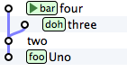

Sì: 3 branch, non 2.

Oppure: ci crederesti che git, più che un sistema di versionamento del codice, potrebbe essere meglio descritto come un “sistema peer-to-peer di database chiave/valore su file system”?

Dopo aver letto la guida torna a leggere queste due affermazioni: sono pronto a scommettere che le troverai ovvie.

Ecco il mio consiglio: dimentica quello che sai sui branch e sui changeset di SVN e preparati a concetti completamente nuovi. Sono persuaso che li troverai molto più omogenei e potenti di quelli di SVN.

Devi solo predisporti ad un piccolo salto culturale.

## **Setup**

Installa [git](http://git-scm.com/downloads).

Poi configuralo perché ti riconosca

git config --global user.name "Arialdo Martini"

git config --global user.emal arialdomartini@gmail.com

Se sei su Windows puoi eseguire quei comandi in git bash, un terminale predisposto a git. Su Linux e Mac OS X, dopo l’installazione, troverai il tuo terminal preferito già pronto all’uso.

Se vuoi, installa anche un client grafico. Io ti suggerisco [SmartGit](http://www.syntevo.com/smartgithg/), che è gratuito per progetti OpenSource. Altrimenti appoggiati al tool gitk che trovi in bundle insieme all’installazione di git.

Fantastico. Partiamo.

# **Gli internal**

## **3 differenze principali**

Iniziamo con tre caratteristiche di git con le quali dovresti familiarizzare.

1. **Non c’è un server**: il repository è locale. La gran parte delle operazioni è locale e non richiede l’accesso alla rete. Anche per questo troverai git incredibilmente veloce.
2. **Il progetto è indivisibile**: git lavora sempre con l’intero codice sorgente del progetto e non su singole directory o su singoli file; con git non c’è differenza tra committare nella directory principale o in una sotto-directory. Non esiste il concetto di checkout di un singolo file o di una singola directory. Per git il progetto è l’unità indivisibile di lavoro.
3. **git non memorizza i cambiamenti dei file**: git salva sempre i file nella loro interezza. Se in un file di 2 mega modificassi un singolo carattere, git memorizzerebbe per intero la nuova versione del file. Questa è una differenza importante: SVN memorizza le differenze e, all’occorrenza, ricostruisce il file; git memorizza il file e, all’occorrenza, ricostruisce le differenze.

### **4 livelli di operatività offline**

Sull’assenza di un server ho un po’ mentito: come ti ho già detto e come vedrai più avanti, git è un sistema peer-to-peer, e riesce ad interagire con dei server remoti. Nonostante questo, resta sostanzialmente un sistema locale.

Per capire quanto questo possa avvantaggiarti, prova a vederla così: quando il codice sorgente di un progetto è ospitato su un computer remoto hai 4 modi per editare il codice

1. Lasci tutto il codice sul computer remoto e vi **accedi con ssh per editare un singolo file**
2. Trovi il modo di ottenere **una copia del singolo file** per poterci lavorare più comodamente in locale e lasci tutto il resto sul computer remoto
3. Trovi il modo di ottenere **una copia locale di un intero albero del file system** e lasci il resto della storia dei commit sul computer remoto
4. Ottieni una **copia locale dell’intero repository** con tutta la storia del progetto e lavori in locale

Avrai notato due cose.

La prima, che SVN e i sistemi di versionamento ai quali sei probabilmente abituato operano al livello 3.

La seconda, che i 4 sistemi sono elencati in ordine di comodità: in linea di massima, quando il materiale è conservato sul sistema remoto il tuo lavoro è più macchinoso, lento e scomodo. SVN ti permette di fare il checkout di un’intera directory proprio perché così ti risulti più comodo passare da un file all’altro senza dover continuamente interagire col server remoto.

Ecco: git è ancora più estremo; preferisce farti avere a disposizione tutto sul tuo computer locale; non solo il singolo checkout, ma l’intera storia del progetto, dal primo all’ultimo commit.

In effetti, qualunque cosa tu voglia fare, git chiede normalmente di ottenere una copia completa di quel che è presente sul server remoto. Ma non preoccuparti troppo: git è più veloce a ottenere l’intera storia del progetto di quanto SVN lo sia ad ottenere un singolo checkout.

### **Il modello di storage**

Passiamo alla terza differenza. E preparati a conoscere il vero motivo per cui git sta sostituendo molto velocemente SVN come nuovo standard de-facto.

* SVN memorizza la collezione dei vari delta applicati nel tempo ai file; all’occorrenza ricostruisce lo stato attuale;
* git memorizza i file così come sono, nella loro interezza; all’occorrenza ne calcola i delta.

Se vuoi evitare tanti grattacapi con git, il miglior suggerimento che tu possa seguire è di trattarlo come un **database chiave/valore**.

Passa al terminal e guarda nel concreto.

Mettiti nella condizione di avere 2 file vuoti sul file system:

mkdir progetto

cd progetto

mkdir libs

touch libs/foo.txt

mkdir templates

touch templates/bar.txt

/

├──libs

| └──foo.txt

|

├──templates

└──bar.txt

Decidiamo di gestire il progetto con git

git init

Aggiungi il primo file a git

git add libs/foo.txt

Con questo comando, git ispeziona il contenuto del file (è vuoto!) e lo memorizza nel suo database chiave/valore, chiamato Object Database e conservato su file system nella directory nascosta .git.

Siccome il blob-storage è un database chiave/valore, git cercherà di calcolare una chiave ed un valore per il file che hai aggiunto. Per il valore git userà il contenuto stesso del file; per la chiave, calcolerà lo SHA1 del contenuto (se sei curioso, nel caso di un file vuoto vale e69de29bb2d1d6434b8b29ae775ad8c2e48c5391)

Per cui, nell’Object Database git salverà un oggetto blob, univocamente identificabile dalla sua chiave (che, in assenza di ambiguità, vale la pena di abbreviare)

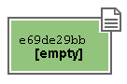

Adesso aggiungi il secondo file

git add templates/bar.txt

Ora, siccome libs/foo.txt e templates/bar.txt hanno lo stesso identico contenuto (sono entrambi vuoti!), nell’Object Database entrambi verranno conservati in un unico oggetto:



Come vedi, nell’Object Database git ha memorizzato solo il contenuto del file, non il suo nome né la sua posizione.

Naturalmente, però, a noi il nome dei file e la loro posizione interessano eccome. Per questo, nell’Object Database, git memorizza anche altri oggetti, chiamati tree che servono proprio a memorizzare il contenuto delle varie directory e i nomi dei file.

Nel nostro caso, avremo 3 tree

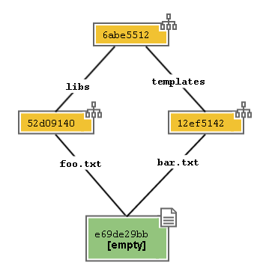

Come ogni altro oggetto, anche i tree sono memorizzati come oggetti chiave/valore.

Tutte queste strutture vengono raccolte dentro un contenitore, chiamato commit.

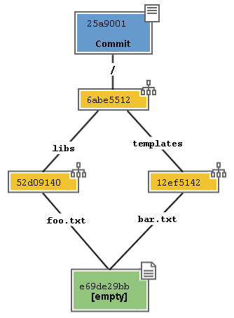

Come avrai intuito, un commit non è altro che un elemento del database chiave/valore, la cui chiave è uno SHA1, come per tutti gli altri oggetti, e il cui valore è un puntatore al tree del progetto, cioè la sua chiave (più un altro po’ di informazioni, come la data di creazione, il commento e l’autore). Non è troppo complicato, dopo tutto, no?

Quindi, il commit è l’attuale fotografia del file system.

Adesso fai

git commit -m "commit A, il mio primo commit"

Stai dicendo a git:

memorizza nel repository, cioè nella storia del progetto, il commit che ti ho preparato a colpi di add

Il tuo repository, visto da SmartGit, adesso ha questo aspetto

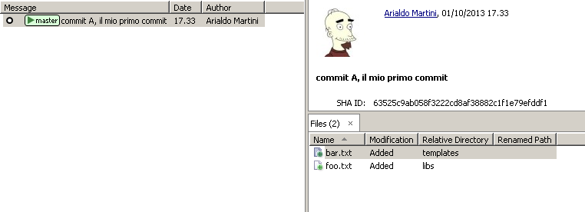

La riga col pallino che vedi sulla sinistra rappresenta l’oggetto commit. Nel pannello sulla destra, invece, puoi vedere la chiave del commit.

In generale, a meno che non si debba parlare proprio del modello interno, come stiamo facendo adesso, non c’è una grande necessità di rappresentare tutta la struttura di blob e tree che costituisce un commit. Difatti, dopo il prossimo paragrafo inizieremo a rappresentare i commit come nella figura qui sopra: con un semplice pallino.

Già da adesso, comunque, dovrebbe risultarti più chiaro il fatto che dentro un commit ci sia l’intera fotografia del progetto e che, di fatto, un commit sia l’unità minima ed indivisibile di lavoro.

### **L’ index o staging area**

Sostanzialmente, non c’è molto altro che tu debba sapere del modello di storage di git. Ma prima di passare a vedere i vari comandi, vorrei introdurti ad un altro meccanismo interno: la staging area o index. L’index risulta sempre misterioso a chi arriva da SVN: vale la pena parlarne perché, quando saprai come funzionano l’ObjectDatabase e l’index, git non ti sembrerà più contorto e incomprensibile; piuttosto, ne coglierai la coerenza e lo troverai estremamente prevedibile.

L’index è una struttura che fa da cuscinetto tra il file system e il repository. È un piccolo buffer che puoi utilizzare per costruire il prossimo commit.

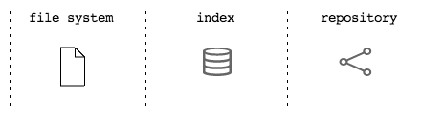

Non è troppo complicato:

* il file system è la directory con i tuoi file.
* il repository è il database locale su file che conserva i vari commit
* l’index è lo spazio che git ti mette a disposizione per creare il tuo prossimo commit prima di registrarlo definitivamente nel repository

Fisicamente, l’index non è molto diverso dal repository: entrambi conservano i dati nell’Object Database, usando le strutture che hai visto prima.

In questo momento, appena dopo aver completato il tuo primo commit, l’index conserva una copia del tuo ultimo commit e si aspetta che tu lo modifichi.

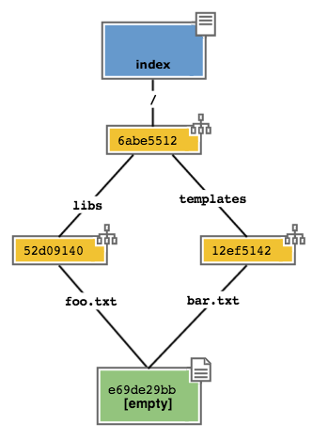

Sul file system hai

/

├──libs

| └──foo.txt

|

├──templates

└──bar.txt

Proviamo a fare delle modifiche al file foo.txt

echo "nel mezzo del cammin" >> libs/foo.txt

e aggiornare l’index con

git add libs/foo.txt

Ecco un’altra differenza con svn: in svn add serve a mettere sotto versionamento un file e va eseguito una sola volta; in git serve a salvare un file dentro l’index ed è un’operazione che va ripetuta ad ogni commit.

All’esecuzione di git add git ripete quel che aveva già fatto prima: analizza il contenuto di libs/foo.txt, vede che c’è un contenuto che non ha mai registrato e quindi aggiunge all’Object Database un nuovo blob col nuovo contenuto del file; contestualmente, aggiorna il tree libs perché il puntatore chiamato foo.txt indirizzi il suo nuovo contenuto

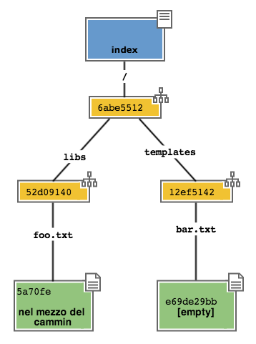

Prosegui aggiungendo un nuovo file doh.html alla root del progetto

echo "happy happy joy joy" > doh.html

git add doh.html

Come prima: git aggiunge un nuovo blob object col contenuto del file e, contestualmente, aggiunge nel tree “/” un nuovo puntatore chiamato doh.html che punta al nuovo blob object

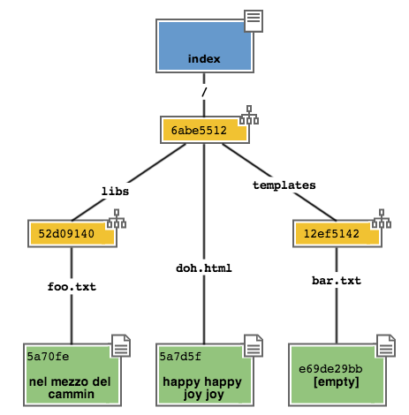

Il contenitore di tutta questa struttura è sempre un oggetto commit; git lo tiene parcheggiato nella staging area in attesa che tu lo spedisca al repository. Questa struttura rappresenta esattamente la nuova situazione sul file system: è nuovamente una fotografia dell’intero progetto, ed include anche il file bar.txt, nonostante tu non lo abbia modificato. Per inciso: non dovresti preoccuparti per il consumo di spazio perché, come vedi, per memorizzare bar.txt git sta riutilizzando l’oggetto blob creato nel commit precedente, per evitare duplicazioni.

Bene. Abbiamo quindi una nuova fotografia del progetto. A noi interessa, però, che git conservi anche la storia del nostro file system, per cui ci sarà bisogno di memorizzare da qualche parte il fatto che questa nuova situazione (lo stato attuale dell’index) sia figlia della precedente situazione (il precedente commit).

In effetti, git aggiunge automaticamente al commit parcheggiato nella staging areaun puntatore al commit di provenienza

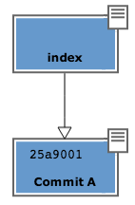

La freccia rappresenta il fatto che l’index è figlio del commit A. È un semplice puntatore. Nessuna sopresa, se ci pensi; git, dopo tutto, utilizza il solito, medesimo, semplicissimo modello ovunque: un database chiave/valore per conservare il dato, e una chiave come puntatore tra un elemento e l’altro.

Ok. Adesso committa

git commit -m "Commit B, Il mio secondo commit"

Con l’operazione di commit si dice a git “Ok, prendi l’attuale ``index`` e fallo diventare il tuo nuovo ``commit``. Poi restituiscimi l’``index`` così che possa fare una nuova modifica“

Dopo il commit nel database di git avrai

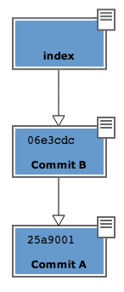

Una breve osservazione: spesso le interfacce grafiche di git omettono di visualizzare l’index. gitk, per esempio, la visualizza solo se ci sono modifiche da committare. Il tuo repository in gitk adesso viene visualizzato così

_images/gitk.png

Guarda tu stesso. Lancia

gitk

Ricapitolando:

1. git memorizza sempre i file nella loro interezza
2. il commit è uno dei tanti oggetti conservati dentro il database chiave/valore di git. È un contenitore di tanti puntatori ad altri oggetti del database: i tree, che rappresentano directory, che a loro volta puntano ad altri tree (sotto-directory) o a dei blob (il contenuto dei file)
3. ogni oggetto commit ha un puntatore al commit padre da cui deriva
4. l’index è uno spazio di appoggio nel quale puoi costruire, a colpi di git add, il nuovo commit
5. con git commit registri l’attuale index facendolo diventare il nuovo commit.

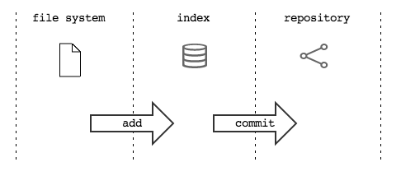

Bene: adesso hai tutta la teoria per capire i concetti più astrusi di git come il rebase, il cherrypick, l’octopus-merge, l’interactive rebase, il revert e il reset.

Passiamo al pratico.

# **I comandi**

* [Obiettivo 1: tornare indietro nel tempo](https://get-git.readthedocs.io/it/latest/obiettivo_1.html)
* [Obiettivo 2: divergere](https://get-git.readthedocs.io/it/latest/obiettivo_2.html)
* [Obiettivo 3: creare un branch](https://get-git.readthedocs.io/it/latest/obiettivo_3.html)
* [Obiettivo 4: fare i giocolieri con i **commit**](https://get-git.readthedocs.io/it/latest/obiettivo_4.html)
  + [Il coltellino svizzero: **cherry-pick**](https://get-git.readthedocs.io/it/latest/obiettivo_4.html#il-coltellino-svizzero-cherry-pick)
    - [Correggere un bug a metà di un ramo](https://get-git.readthedocs.io/it/latest/obiettivo_4.html#correggere-un-bug-a-meta-di-un-ramo)
    - [Spostare un ramo di sviluppo](https://get-git.readthedocs.io/it/latest/obiettivo_4.html#spostare-un-ramo-di-sviluppo)
* [Obiettivo 5: unire due rami](https://get-git.readthedocs.io/it/latest/obiettivo_5.html)
  + [Il **merge**](https://get-git.readthedocs.io/it/latest/obiettivo_5.html#il-merge)
    - [Il **fast-forward merge**](https://get-git.readthedocs.io/it/latest/obiettivo_5.html#il-fast-forward-merge)
    - [**octopus merge**](https://get-git.readthedocs.io/it/latest/obiettivo_5.html#octopus-merge)
* [Obiettivo 6: mettere il **repository** in rete](https://get-git.readthedocs.io/it/latest/obiettivo_6.html)
  + [Spedire un ramo con **push**](https://get-git.readthedocs.io/it/latest/obiettivo_6.html#spedire-un-ramo-con-push)
  + [Ricevere aggiornamenti con **fetch**](https://get-git.readthedocs.io/it/latest/obiettivo_6.html#ricevere-aggiornamenti-con-fetch)
  + [Sviluppo non lineare](https://get-git.readthedocs.io/it/latest/obiettivo_6.html#sviluppo-non-lineare)
* [Obiettivo 7: disegnare il workflow ideale](https://get-git.readthedocs.io/it/latest/obiettivo_7.html)

# **Obiettivo 1: tornare indietro nel tempo**

Dunque, se in git tutto è conservato in un database chiave/valore, probabilmente ci sarà modo per referenziare un qualunque oggetto del database usando la sua chiave.

In effetti è proprio così.

Adesso proviamo a tornare indietro nel tempo, al commit A, utilizzando il comando gitcheckout.

Il comando checkout prende il commit indicato e lo copia nel file system e nella staging area.

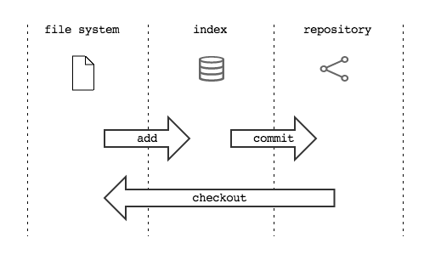

Già: ma qual è la chiave del commit A? Lo puoi scoprire con un client grafico o col comando git log che mostra un elenco di tutti i commit memorizzati nel repository

git log --oneline

2a17c43 Commit B, Il mio secondo commit

56674fb commit A, il mio primo commit

Attenzione! Siccome nel commit vengono memorizzati anche la data e l’autore, le tue chiavi risulteranno diverse dalle mie. Sul mio repository la chiave del commit A è 56674fb.

Bene: torniamo indietro al passato, al momento del commit A

ls

doh.html    libs    templates

git checkout 56674fb

ls

libs    templates

Effettivamente, a parte un misterioso e prolisso messaggio nel quale git si lamenta di essere in 'detached HEAD' state (poi chiariremo questo punto), il file system è tornato allo stato del primo commit e, infatti, il file doh.html è scomparso.

Se provi a lanciare di nuovo gitk riceverai un’altra sorpresa: apparentemente, il commit B è scomparso. Ma non temere: git lo sta solo nascondendo. Per visualizzare tutti i commit, usa l’opzione –all di gitk

gitk --all

Questo accade perché, generalmente, le interfacce grafiche di git cercano di mostrare solo i commit significativi, nascondendo ogni elemento superfluo. Gitk, per esempio, mostra solo i commit che appartengono alla linea di sviluppo che conduce alla posizione corrente, omettendo il proseguio della linea di sviluppo (cioè il suo futuro) e eventuali altre diramazioni. Nel caso della nostra storia, dal punto di vista del commit A, il commit B appartiene al futuro e a meno che non si chieda esplicitamente di visualizzarlo verrà omesso dalla visualizzazione.

Di seguito, ogni volta che dovessi stupirti perché ti sembra che git abbia fatto scomparire qualche commit, rassicurati lanciando

gitk --all

oppure

git log --graph --all --oneline

# **Obiettivo 2: divergere**

Usando una convenzione grafica molto comune nella letteratura su git, potremmo rappresentare la situazione attuale del tuo repository con

**A**—B

Cioè: ci sono due commit, A e B. Il commit B è figlio di A (il tempo scorre verso destra). Il commit in grassetto indica il punto in cui ti trovi attualmente.

Che succederebbe se adesso facessi qualche modifica e committassi? Accadrebbe che il nuovo commit C che andresti a generare sarebbe figlio di A (perché è da lì che parti), ma la linea di svilupppo proseguirebbe divergendo dalla linea A---B.

Cioè, si creerebbe questa situazione

A---B

\

C

Prova:

echo "ei fu siccome immobile" > README.md

git add README.md

git commit -m "Ecco il commit C"

Visualizza il risultato con

gitk --all

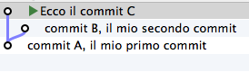

Hai ottenuto una diramazione, senza ricorrere al meccanismo di copia dei file utilizzato da SVN al momento della creazione di un branch: il modello a chiave/valore e puntatori di git rende molto economico rappresentare una linea di sviluppo che diverge.

Due osservazioni importanti.

La prima per ribadire il concetto che git non ha mai memorizzato i delta tra i file: A, B e Csono snapshot dell’intero progetto. È molto importante ricordarselo, perché ti aiuterà a capire che tutte le considerazioni che sei sempre stato abituato a fare con SVN in git potrebbero non valere.

La seconda potrebbe un po’ sorprenderti: le due linee di sviluppo divergenti che hai appena visto non sono branch. In git i branch sono dei puntatori dotati di nome, o delle etichette. Te ne parlerò nel prossimo paragrafo, ma abituati già a ripeterti: in git i branch non sono rami di sviluppo.

# **Obiettivo 3: creare un branch**

Con il comando checkout hai imparato a spostarti da un commit all’altro

Tutto quello di cui hai bisogno è la chiave del commit sul quale vuoi atterrare



Se volessi andare sul commit B dovresti lanciare git checkout 2a17c43, per tornare al commit C dovresti invece usare git checkout deaddd3 e così via.

Però, bisogna ammetterlo: gestire i commit A, B e C dovendoli chiamare 56674fb, 2a17c43 e deaddd3 è di una scomodità unica.

git risolve il problema facendo quel che farebbe ogni programmatore di buon senso: dal momento che quei numeri sono dei puntatori ad oggetti, git permette di usare delle variabili per conservarne il valore. Assegnare un valore ad una variabile è semplice. Se hai eseguito correttamente l’ultimo checkout, dovresti essere sul commit C. Bene, a questo punto esegui:

git branch bob 56674fb *# qui sto usando la chiave del commit A*

_images/bob.png

Vedi l’etichetta bob proprio in corrispondenza del commit A? Sta ad indicare che bobpunta proprio a quel commit. Vedila come se fosse una variabile alla quale hai assegnato il valore della chiave del commit A.

Quando crei un’etichetta, se non specifichi un valore, git userà la chiave del commit sul quale ti trovi al momento

git checkout 300c737

git branch piccio

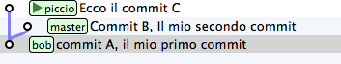

L’eliminazine di una variabile è ugualmente banale:

git branch -d bob

git branch -d piccio

Avrai notato che di default git crea alcune di queste variabili. Per esempio, nelle figure sopra appariva anche la variabile master, puntata su B.

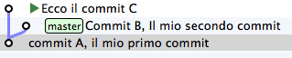

L’etichetta master ti permette di andare sul quel commit scrivendo:

git checkout master

Ora attento, perché siamo di nuovo in una di quelle occasioni dove la conoscenza di SVN fornisce solo dei grattacapi: queste etichette in git si chiamano branch. Ripetiti mille volte: un branch in git non è un ramo, è un’etichetta, un puntatore ad un commit, una variabile che contiene la chiave di un commit. Tanti comportamenti di git che appaiono assurdi e complicati diventano molto semplici se eviti di pensare ai branch di git come ad un equivalente dei branch di SVN.

Dovrebbe iniziare a risultarti chiaro perché molti dicano che “i branch su git sono molto economici”: per forza! Sono delle semplicissime variabili!

Crea un nuovo branch che useremo nelle prossime pagine

git branch dev

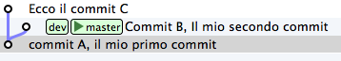

Nota un’altra cosa: vedi che accanto a master SmartGit aggiunge un segnaposto triangolare verde? Quel simbolo indica che in questo momento sei agganciato al branch master, perché il tuo ultimo comando di spostamento è stato git checkoutmaster.

Potresti spostarti su dev con

git checkout dev

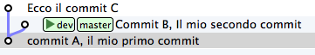

Visto? Il segnaposto si è spostato su dev.

Quel segnaposto si chiama HEAD. Di default, infatti, git aggiunge sempre anche un branch implicito, il puntatore HEAD, che punta sempre all’elemento del repository sul quale ti trovi. HEAD ti segue, qualsiasi movimento tu faccia. Altri editor grafici utilizzano differenti rappresentazioni per comunicare dove si trovi HEAD. gitk, per esempio, visualizza in grassetto il branch sul quale ti trovi. Invece, dalla linea di comando, per sapere su quale branch ti trovi ti basta eseguire

git branch

\* dev

master

L’asterisco suggerisce che HEAD adesso stia puntanto a dev.

Non dovresti essere troppo sorpreso nel verificare che, nonostante tu abbia cambiato branch da master a dev il tuo file system non sia cambiato di una virgola: in effetti, sia dev che master stanno puntando allo stesso identico commit.

Non di meno, ti domanderai probabilmente a cosa mai possa servire passare da un branch all’altro, se non sortisce alcun effetto sul progetto.

Il fatto è che quando esegui il checkout di un branch, in qualche modo ti agganci al branch; l’etichetta del branch, in altre parole, inizierà a seguirti, commit dopo commit.

Guarda: adesso sei su dev. Apporta una modifica qualsiasi e committa

touch style.css

git add style.css

git commit -m "Adesso ho anche il css"

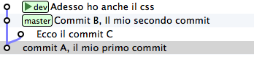

Visto cosa è successo? L’etichetta dev si è spostata in avanti e si è agganciata al tuo nuovo commit.

Ti domanderai anche perché mai git chiami quelle etichette branch. Il motivo è che, anche se le linee di sviluppo che divergono in git non sono branch, i branch vengono normalmente usati proprio per dar loro un nome.

Guardalo nel concreto. Torna a master ed apporta qualche modifica.

git checkout master

touch angular.js

git add angular.js

git commit -m "angular.js rocks"

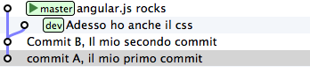

Come c’era da aspettarselo, l’etichetta master è avanzata di un posto, per puntare al tuo nuovo commit.

Adesso c’è una certa equivalenza tra le linee di sviluppo e i branch. Nonostante questo, ti conviene sempre tenere mentalmente separati i due concetti, perché ti faciliterà molto la gestione della storia del tuo progetto

Per esempio: non c’è dubbio che il commit col commento “angular.js rocks” sia contenuto nel branch master, giusto? Che dire però di A e di B? A quale branchappartengono?

Occhio, perché questo è un altro dei concetti che procurano dei mal di testa agli utenti di SVN, e perfino a quelli di Mercurial.

In effetti, per rispondere a questo interrogativo gli utenti di git si pongono una domanda differente:

“il ``commit A`` è raggiungibile da ``master``?“

Cioè: percorrendo a ritroso la storia dei commit partendo da master, si passa da A? Se la risposta è sì si può afferamere che master contenga le modifiche introdotte da A.

Una cosa che i fan di Mercurial e di SVN potrebbero trovare disorientante è che, siccome il commit A è raggiungibile anche da dev, appartiene sia a master che a dev.

Pensaci su. Se tratti i branch come puntatori a commit dovrebbe sembrarti tutto molto lineare.

# **Obiettivo 4: fare i giocolieri con i commit**

Come hai visto, git riesce a conservare la storia delle modifiche dei file senza mai salvarne le differenze. All’inizio della guida ti avevo anticipato come SVN e git manifestassero un comportamento diametralmente opposto su questo punto

* SVN memorizza i delta e, all’occorrenza, ricostruisce lo stato attuale;
* git memorizza lo stato attuale e, all’occorrenza, calcola i delta.

Per cui, quando guardi il repository



e fai riferimento al commit dev, intendi “l’intero progetto, così come è stato fotografato al momento di quel commit”.

Se la stessa situazione fosse su SVN diresti che il commit dev “contiene tutte le modifiche apportate ai file, partendo dal commit immediatamente precedente”.

Per git, calcolare le modifiche apportate ai file da un commit all’altro non è poi difficile. Per esempio, puoi ricavarle con

git diff dev master

Con git diff from to chiedi a git “qual è l’elenco delle modifiche ai file che devo applicare a ``from`` perché il progetto diventi identico a quello fotografato in ``to``”?

Con un po’ di immaginazione puoi pensare che le linee tra i commit rappresentino le modifiche che tu hai apportato ai file e alle directory per ottenere un commit. Per esempio, qui in rosso ho evidenziato la linea che rappresenta quel che hai fatto quando sei partito da B e hai creato il commit puntato da dev.

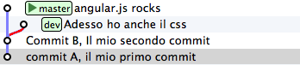

Se rammenti, avevi fatto

touch style.css

git add style.css

git commit -m "Adesso ho anche il css"

Quindi, potresti dire che quella linea rossa rappresenti l’aggiunta del file style.css.

Bene. Tieni a mente questo modello. Adesso ti mostrerò uno dei comandi più folli e versatili di git: cherry-pick.

## **Il coltellino svizzero: cherry-pick**

cherry-pick applica i cambiamenti introdotti da un commit in un altro punto del repository.

Vediamolo subito con un esempio. A partire da dev crea un branch chiamato experiment ed aggiungici un commit

git checkout dev

git branch experiment

git checkout experiment

touch experiment

git add experiment

git commit -m "un commit con un esperimento"

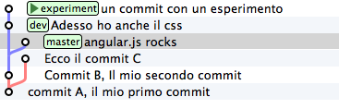

Bene: adesso prendi in considerazione la modifica che hai appena apportato a partire dall’ultimo commit di dev e supponi che ti interessi applicare la stessa modifica anche al ramo master. Con il comando cherry-pick puoi chiedere a git di calcolare le modifiche introdotte dal tuo commit e riapplicarle da qualche altra parte, per esempio, proprio su master

git checkout master

git cherry-pick experiment

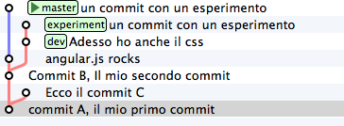

cherry-pick “coglie” il commit che gli indichi e lo applica sul commit dove ti trovi.

Inizi a intuire le giocolerie che potrai fare con questo strumento? Voglio darti qualche spunto.

### **Correggere un bug a metà di un ramo**

A partire da master crea un ramo feature e aggiungici 3 commit

git checkout -b feature   *# scorciatoia per fare branch + checkout*

touch feature && git add feature

git commit -m "feature"

touch orribile-baco && git add orribile-baco

git commit -m "orrore e raccapriccio"

touch altra-feature && git add altra-feature

git commit -m "altra feature"

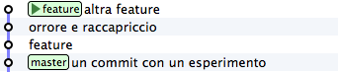

Oh, no! Il secondo commit, quello con il commento “orrore e raccapriccio” è stato un errore madornale! Ah, se solo si potesse riscrivere la storia e rimuoverlo!

Puoi farlo! L’idea è di riportare feature indietro nel tempo, su master, e di usare cherry-pick per riapplicarvi una per una le modifiche, avendo cura però di non applicare le modifiche introdotte da “orrore e raccapriccio”. Hai solo bisogno di conoscere i valori delle chiavi dei 3 commit

git log master..feature --oneline

8f41bb8 altra feature

ec0e615 orrore e raccapriccio

b5041f3 feature

(master..feature è una sintassi che permette di esprimere un range di commit: ne parleremo più avanti)

È il momento di tornare indietro nel tempo. Riposizionati su master

git checkout master

e spostaci sopra feature, in modo che torni alla posizione dove si trovava quando lo hai creato prima di fare i commit

git branch --force feature

git checkout feature

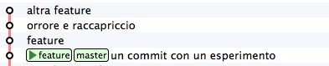

Perfetto. Non hai ricreato esattamente il repository del passato, perché i tuoi 3 nuovi commit ci sono ancora, ma i branch sono stati riposizionati dov’erano prima. Non ti resta che prenderti, con cherry-pick i soli commit che ti interessano. Prendi il primo, quello col commento feature

git cherry-pick b5041f3

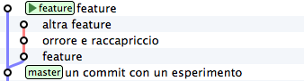

Vedi? Il commit è stato aggiunto a feature, che poi è avanzato in avanti. Prosegui con il secondo commit, saltando il commit incriminato

git cherry-pick 8f41bb8

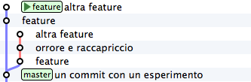

Et voilà. Hai ricostruito il ramo di sviluppo saltando il commit sbagliato. Resta un ramo orfano, cioè, senza alcun branch: verrà cancellato prima o poi dal garbage collector di git. Oltretutto, i rami orfani di solito non vengono mostrati dagli editor grafici, per cui, a cose normali, dovresti vedere questa come situazione di partenza



e questa come situazione finale

_images/bug-5.png

Urca! L’impressione è che git abbia riscritto la storia eliminando un commit a metà di un ramo, vero?

Infatti, molti raccontano che git sia capace di riscrivere la storia e che questo suo comportamento sia estremamente pericoloso. Ecco: dovrebbe risultarti un po’ più chiaro che non sia esattamente così; git è estremamente conservativo e quando ti permette di manipolare i commit non fa altro che agire in append, costruendo nuovirami, senza mai cancellare quel che già esiste.

Nota anche un’altra cosa: nel momento in cui hai ricostruito il ramo prendendo con cherry-pick un commit alla volta, niente ti obbligava a riapplicare i commit nello stesso ordine originario: volendo, avresti potuto applicarli al contrario, ottenendo, di fatto, un ramo con i commit invertiti. Non è una cosa che capita spesso di fare: ma adesso sai che si può fare.

### **Spostare un ramo di sviluppo**

Voglio farti vedere un’altra magia del cherry-pick, per introdurti al comando rebase.

Riprendi il tuo repository.

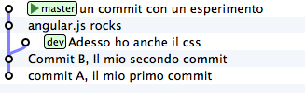

Mettiamo che tu voglia proseguire lo sviluppo dei tuoi css, per cui farai un nuovo commit su dev

git checkout dev

echo "a { color:red; }" >> style.css

git commit -am "i link sono rossi"

Nota: ho usato l’opzione -a di commit che, implicitamente, esegue git add di ogni file modificato. Tieni a mente questa opzione: è molto comoda e ti capiterà spessissimo di usarla.

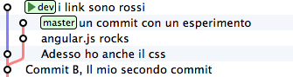

Ottimo. I tuoi css sono pronti per andare in produzione. Peccato solo che il ramo devsia rimasto un po’ indietro rispetto a master, che tu potresti decidere di considerare il codice production-ready. Del resto, cosa potevi farci? Mentre tu ti occupavi dei css, master è andato avanti e dev, ovviamente, è rimasto lì dove lo avevi creato.

Certo, se si potesse staccare il ramo dev per poi spostarlo sopra master...

Non ti torna in mente cherry-pick? È un caso come quello precedente: solo che invece di viaggiare nel passato devi avere un po’ di fantasia e immaginare di viaggiare nel futuro. Si tratterebbe di prendere uno ad uno i 2 commit di dev e riapplicarli sull’ultimo commit di master (che, relativamente a dev, è il futuro).

Cioè: a colpi di cherry-pick potresti riscrivere la storia come se i commit di devfossero stati scritti dopo i commit di master.

Se lo facessi, il risultato sarebbe questo

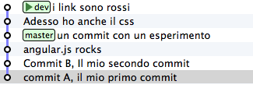

Confrontalo con la situazione di partenza



Potresti interpretarla così: il ramo dev è stato staccato ed è stato impiantato sopra master.

Ecco: rebase non è altro che una macro che esegue automaticamente una serie di cherry-pick per evitarti di spostare a mano un commit alla volta da un ramo all’altro.

Prova. Sul tuo repository



esegui

git rebase master



Voilà!

Hai chiesto a git: “sposta il ramo corrente sulla nuova base ``master``”.

Ricorda: rebase è del tutto equivalente a spostare uno per uno i commit con cherry-pick. Solo, è più comodo.

Riesci ad immaginare dove potrebbe tornarti utile rebase? Guarda, provo a descriverti una situazione molto comune.

Inizia staccando un nuovo ramo da dev e registrando 3 nuovi commit

git checkout -b sviluppo

touch file1 && git add file1 && git commit -m "avanzamento 1"

touch file2 && git add file2 && git commit -m "avanzamento 2"

touch file3 && git add file3 && git commit -m "avanzamento 3"

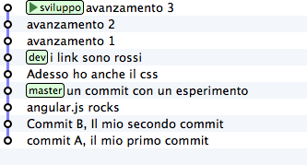

Bene. Adesso simuliamo una cosa che accade molto spesso nel mondo reale: i tuoi colleghi, mentre tu lavoravi sui tuoi 3 commit hanno fatto avanzare il ramo dev con i loro contributi

git checkout dev

touch dev1 && git add dev1 && git commit -m "developer 1"

touch dev2 && git add dev2 && git commit -m "developer 2"

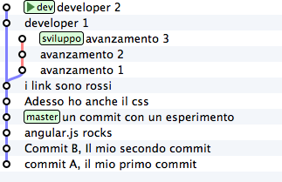

Questa situazione è sostanzialmente inevitabile, a causa della natura fortemente non lineare del processo di sviluppo: è figlia diretta del fatto che le persone lavorino in parallelo. rebase ti permette di rendere la storia del repository nuovamente lineare. Come nell’esempio precedente, il tuo ramo sviluppo è rimasto indietro rispetto alle evoluzioni di dev: usa rebase per staccarlo dalla sua base e riattaccarlo più avanti

git checkout sviluppo

git rebase dev

Con git rebase dev stai chiedendo a git “riapplica tutto il lavoro che ho fatto nel mio ramo come se lo avessi staccato dall’ultimo commit di sviluppo, ma non costringermi a spostare i commit uno per uno con cherry-pick“

Il risultato è

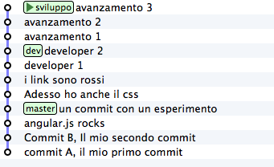

Vedi? Gli ultimi 3 commit introducono le stesse identiche modifiche che avevi apportato tu nel tuo ramo, ma tutto appare come se tu avessi staccato il ramo dall’ultima versione di dev. Di nuovo: apparentemente hai riscritto la storia.

Via via che prenderai la mano con git scoprirai di poter usare cherry-pick (ed altri comandi, che spesso sono una sorta di combinazione di comandi di più basso livello) per manipolare i tuoi commit e ottenere risultati che sono letteralmente impossibili con altri sistemi di versionamento:

* invertire l’ordine di una serie di commit
* spezzare in due rami separati una singola linea di sviluppo
* scambiare commit tra un ramo e l’altro
* aggiungere un commit con un bugfix a metà di un ramo
* spezzare un commit in due

e così via.

Questa versatilità non dovrebbe poi stupirti troppo: alla fine git non è altro che un database chiave/valore e i suoi comandi non sono altro che delle macro per creare oggetti e applicare l’aritmetica dei puntatori.

Per cui, tutto quel che può venirti in mente di fare con oggetti e puntatori, tendenzialmente, puoi farlo con git.

Ganzo, no?

# **Obiettivo 5: unire due rami**

Passiamo ad un’operazione che farai spessissimo: il merge. Confronta le ultime due immagini che abbiamo visto, cioè il tuo repository prima e dopo il rebase

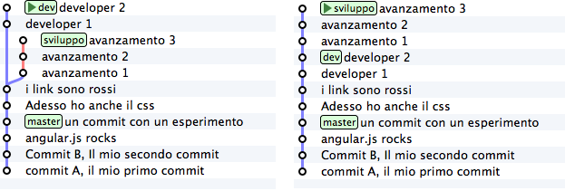

Nella prima si vede chiaramente come sviluppo non contenga i due contributi developer 1 developer 2 dei tuoi colleghi. Quei due commit non sono raggiungibilidal tuo ramo. Cioè: percorrendo a ritroso la storia a partire dal tuo ramo sviluppo non attraverserai quei due commit.

Guarda adesso la seconda immagine, cioè la storia che hai ottenuto dopo il rebase: adesso i due commit sono raggiungibili da sviluppo.

Ha un senso: avevi fatto rebase appositamente per allinearti con il lavoro dei tuoi colleghi quindi, giustamente, git ha fatto in modo che il tuo ramo contenesse anche i loro contributi.

rebase e cherry-pick non sono i soli strumenti con i quali puoi integrare nel tuo ramo il contenuto di altri rami. Anzi: uno degli strumenti che utilizzerai più spesso è merge

merge funziona proprio come te lo aspetti: fonde tra loro due commit.

Ci sono solo 3 particolarità sulle quali credo valga la pena di soffermarsi. La prima è che il merge di git funziona spaventosamente bene. Merito del modello di storage di git: durante i merge git non deve stare ad impazzire, come SVN, per capire se un delta sia già stato applicato o no, perché parte dal confronto di fotografie del progetto. Ma non entriamo nel dettaglio: goditi la potenza di git merge e dimentica tutte le difficoltà che hai sempre incontrato con SVN.

Le altre due particolarità sono il fast-forward e l’octopus merge.

Ma preferisco mostrarteli subito con degli esempi

## **Il merge**

L’ultima fotografia del tuo repository è



Stacca un ramo da dev e aggiungi un paio di commit

git checkout -b bugfix dev

Nota: qui ho usato una forma ancora più concisa equivalente ai comandi:

git checkout dev

git branch bugfix

git checkout bugfix

Prosegui aggiungendo i due commit

touch fix1 && git add fix1 && git commit -m "bugfixing 1"

touch fix2 && git add fix2 && git commit -m "bugfixing 2"

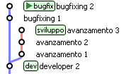

Benissimo. Hai riprodotto nuovamente una situazione piuttosto comune: due branch, su due linee di sviluppo divergenti, contenenti entrambi dei contributi che prima o poi si vogliono integrare.

Supponi, per esempio, che sia tu, una volta completato il tuo lavoro di bugfixing sull’apposito ramo, a chiedere ai tuoi colleghi di integrare il tuo lavoro nel loro.

Per integrare il bugfix in sviluppo i tuoi colleghi potrebbero fare

git checkout sviluppo

git merge bugfix

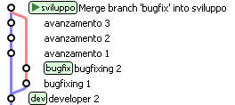

Con git merge bugfix hai chiesto a git: “procurami un ``commit`` che contenga tutto quello che c’è nel mio ``branch`` corrente e aggiungici tutte le modifiche introdotte dal ramo ``bugfix``”.

Prima di eseguire il merge, git guarda nel suo Object Database e cerca se per caso esista già un commit contenente entrambi i rami. Dal momento che non lo trova, git lo crea, fonde i due file system e poi assegna come genitori del nuovo commit entrambi i commit di provenienza. In effetti, il risultato è un nuovo commit che ha due genitori. Nota anche che l’etichetta del tuo ramo, sviluppo si è spostata sul nuovo commit. Non dovrebbe essere una sorpresa: il branch corrente è pensato per seguirti, commit dopo commit.

### **Il fast-forward merge**

Se ti torna questo ragionamento, non avrai difficoltà a capire il fast-forward. Mettiti alla prova; prova a rispondere a questa domanda:

Partendo dall’ultimo stato del tuo repository



cosa accadrebbe se ti spostassi sul ramo dev e chiedessi un merge col ramo sviluppo, cioè se facessi git merge sviluppo?

Per risponderti, ripeti il ragionamento che abbiamo fatto in occasione del precedente merge: stai chiedendo a git “procurami un ``commit`` che contenga sia il mio ramo corrente ``dev`` che il ramo ``sviluppo``”. git consulterebbe i commit nel suo database per assicurarsi che un commit con queste caratteristiche sia già presente.

E lo troverebbe! Guarda il commit puntato proprio dal ramo sviluppo: senza dubbio contiene sviluppo (per definizione!); e, siccome percorrendo la storia verso il basso da sviluppo è possibile raggiungere dev, non c’è nemmeno dubbio che sviluppocontenga già le modifiche introdotte da dev. Quindi, quello è il commit che contiene il merge tra dev e sviluppo. Ti torna?

Allora, git non ha motivo per creare un nuovo commit e si limiterà a spostarvi sopra la tua etichetta corrente.

Prova:

git checkout dev

git merge sviluppo

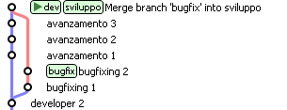

Prova a confrontare la storia prima e dopo il merge

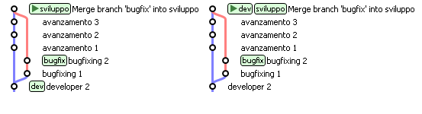

Vedi cosa è accaduto? Che l’etichetta dev è stata spinta in avanti.

Ecco: hai appena visto un caso di fast-forward. Tieni a mente questo comportamento: di tanto in tanto capita di averne a che fare, soprattutto quando vuoi evitare che avvenga. Per esempio, in questa occasione il fast-forward non è molto espressivo: si è creata una storia nella quale risulta un po’ difficile capire quando il ramo dev sia stato staccato. Non si vede nemmeno bene quando il merge sia stato effettuato, perché manca un commit con un commento tipo merge branch 'dev'into sviluppo.

fast-forward è un argomento cruciale nell’interazione con altri repository. Ne parleremo nel paragrafo su push.

Per adesso cerca solo di tenere a mente il concetto:

* il merge di due branch è eseguito in fast-forward quando è possibile spostare il primo ramo sul secondo semplicemente spingengolo in avanti
* il merge non può essere fast-forward quando i due branch si trovano su linee di sviluppo divergenti

Un esempio potrebbe aiutarti a fissare il concetto

In questo repository, un merge di bugfix su dev avverrà in fast-forward



In quest’altro caso, un merge di sviluppo su bugfix non potrà essere in fast-forward, e risulterà in un nuovo commit



### **octopus merge**

E per chiudere l’argomento vediamo l’octopus merge. Ma ci vorranno pochi secondi, perché è una cosa di una semplicità sconcertante.

Guarda un commit nato da un merge: non è diverso dagli altri commit se non per il fatto di avere due genitori invece di uno solo.



Ecco: su git il numero di genitori di un commit non è limitato a due. In altre parole, puoi mergiare tra loro quanti branch vuoi, in un colpo solo.

Guarda. Crea 4 branch qualsiasi

git branch uno

git branch due

git branch tre

git branch quattro

git checkout uno

touch uno && git add uno && git commit -m "uno"

git checkout due

touch due && git add due && git commit -m "due"

git checkout tre

touch tre&& git add tre && git commit -m "tre"

git checkout quattro

touch quattro && git add quattro && git commit -m "e quattro"

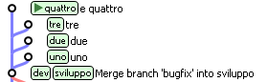

Bene. Hai 4 rami. Adesso chiedi a dev di mergiarli tutti, in un colpo solo

git checkout dev

git merge uno due tre quattro

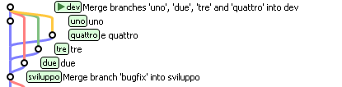

Et voilà! Un merge di 4 branch.

E ora qualcosa di completamente diverso. Vediamo un po’ come si comporta git con i server remoti.

# **Obiettivo 6: mettere il repository in rete**

Fino ad ora hai interagito solo con il tuo repository locale, ma ti avevo anticipato che git è un sistema peer-to-peer.

In generale, questo significa che il tuo repository è un nodo che può entrare a far parte di una rete e scambiare informazioni con altri nodi, cioè con altri repository.

A parte il tuo repository locale, qualsiasi altro repository –non importa che si trovi su GitHub, su un server aziendale o semplicemente in un’altra directory del tuo computer– per git è un remote.

Per collegare il tuo repository locale ad un remote ti basta fornire a git l’indirizzo del repository remoto con il comando git remote (naturalmente, devi anche disporre dei permessi di lettura o scrittura sul remote)

Per rendere le cose semplici, facciamo un esempio concreto senza stare a coinvolgere server esterni e internet; crea un altro repository da qualche parte sul tuo stesso computer

cd ..

mkdir repo-remoto

cd repo-remoto

git init

In questo caso, dalla directory del tuo progetto il repository remoto sarà raggiungibile tramite il path ../repo-remoto o col suo path assoluto. Più comunemente, però, avrai a che fare con repository remoti raggiungibili, a seconda del protocollo utilizzato, con indirizzi come

* https://azienda.com/repositories/cool-project2.git
* git@github.com:johncarpenter/mytool.git.

Per esempio, il repository di questa guida ha l’indirizzo

* git@github.com:arialdomartini/get-git.git.

Capita molto spesso, anche, che l’accesso ai remote richieda un’autenticazione. In questo caso, di solito, si usano una coppia nome utente/password o una chiave ssh.

Torna nel tuo progetto

cd ../progetto

Bene. Aggiungi all’elenco dei remote il repository appena creato, indicando a git un nome qualsiasi e l’indirizzo del remote

git remote add foobar ../repo-remoto

Ottimo. Hai connesso il tuo repository ad un altro nodo. Sei ufficialmente in una rete peer-to-peer di repository. Da questo momento, quando vuoi riferirti a quel repository remoto utilizzerai il nome foobar.

Il nome è necessario perché, a differenza di SVN che ha il concetto di server centrale, in git puoi essere collegato ad un numero qualsiasi di repository remoti contemporaneamente, per cui ad ognuno assegnerai un nome identificativo univoco.

Sono due le cose che fondamentalmente puoi fare con un remote: allinearsi al suo contenuto o chiedere che sia lui ad allinearsi a te.

Hai a disposizione due comandi: push e fetch.

Con push puoi spedire un set di commit al repository remoto. Con fetch puoi riceverli dal repository remoto

Sia push che fetch, in realtà, permettono al tuo repository e al remote di scambiarsi delle etichette. E, in realtà, hai a disposizione anche altri comandi. Ma andiamo per gradi: iniziamo a vedere in concreto come funzioni la comunicazione tra un repository ed un remote.

## **Spedire un ramo con push**

Al momento il remote che hai chiamato foobar è un repository completamente vuoto: lo hai appena creato. Il tuo repository locale, invece, contiene molti commit e molti branch:

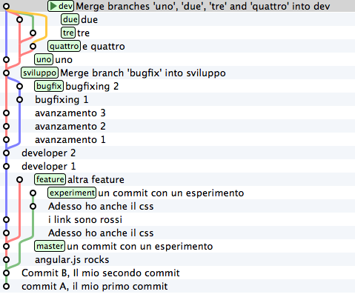

Prova a chiedere al repository remoto di darti i commit e i branch di cui dispone e che tu non hai. Se non indichi un branch specifico il repository remoto cercherà di darteli tutti. Nel tuo caso il remote è vuoto, quindi non dovrebbe restituirti nulla

git fetch foobar

Infatti. Non ricevi nulla.

Prova, invece, a spedire il ramo experiment

git push foobar experiment

Counting objects: 14, **done**.

Delta compression using up to 4 threads.

Compressing objects: 100% (8/8), **done**.

Writing objects: 100% (14/14), 1.07 KiB \| 0 bytes/s, **done**.

Total 14 (delta 3), reused 0 (delta 0) To ../repo-remoto

[new branch] experiment -> experiment

Wow! Qualcosa è successo! Di tutti i messaggi di risposta, quello più interessante in questo momento è l’ultimo

[new branch] experiment -> experiment

Ti aiuto a interpretare quello che è successo:

* con git push foobar experiment hai chiesto a git di spedire a foobar il ramo experiment
* per eseguire il comando git ha preso in considerazione il tuo ramo experiment ed ha ricavato l’elenco di tutti i commit raggiungibili da quel ramo (come al solito: sono tutti i commit che puoi trovare partendo da experiment e seguendo a ritroso nel tempo qualsiasi percorso tu possa percorrere)
* git ha poi contattato il repository remoto foobar per sapere quali di quei commitnon fossero presenti remotamente
* dopo di che, ha creato un pacchetto con tutti i commit necessari, li ha inviati ed ha chiesto al repository remoto di aggiungerli al proprio database
* il remote ha poi posizionato il proprio branch experiment perché puntasse esattamente lo stesso commit puntato sul tuo repository locale. Il remote non aveva quel branch, per cui lo ha creato.

Prova adesso a visualizzare il repository remoto

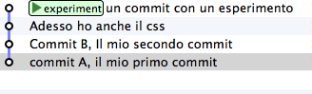

Vedi? Il remote non è diventato una copia del tuo repository: contiene solo il branchche gli hai spedito.

Puoi verificare che i 4 commit siano davvero tutti e soli i commit che avevi in locale sul ramo experiment.

Anche sul tuo repository locale è successo qualcosa. Prova a visualizzarlo

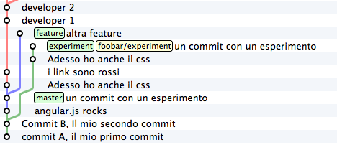

Guarda guarda! Sembra sia stato aggiunto un nuovo branch, chiamatofoobar/experiment. E sembra anche si tratti di un branch un po’ particolare, perché l’interfaccia grafica si preoccupa di disegnarlo di colore differente.

Prova a cancellare quel branch

git branch -d foobar/experiment

error: branch 'foobar/experiment' not found.

Non può essere cancellato. git dice che quel branch non esiste. Uhm. Decisamente quell’etichetta ha qualcosa di particolare.

Il fatto è che quel branch non è sul tuo repository: è su foobar. git ha aggiunto un remote branch per permetterti di tenere traccia del fatto che, su foobar il branchexperiment punta proprio a quel commit.

I remote branch sono una sorta di reminder che ti permettono di capire dove si trovino i branch sui repository remoti ai quali sei collegato.

Si tratta di uno di quegli argomenti che risultano meno chiari ai nuovi utenti di git, ma se ci pensi il concetto non è affatto difficile. Con il remote branch chiamato foobar/experiment git ti sta semplicemente dicendo che sul repository foobar il branch experiment si trova in corrispondenza di quel commit.

Così come non puoi cancellare quel branch non puoi nemmeno spostarlo direttamente. L’unico modo per avere un controllo diretto di quel branch è accedere direttamente al repository foobar.

Hai però modo di controllarne indirettamente la posizione inviando con push un aggiornamento del ramo experiment; avevamo visto prima che, effettivamente, la richiesta di push è sempre accompagnata dalla richiesta di aggiornamento della posizione del proprio branch.

Prima di provare con un esempio concreto, vorrei richiamare la tua attenzione su un aspetto molto importante a cui dovrai fare l’abitudine: mentre stavi leggendo queste righe un tuo collega potrebbe aver aggiunto qualche commit proprio sul suo ramo experiment sul repository remoto, e tu non ne sapresti niente, perché il tuo repository non è collegato in tempo reale con i suoi remote, ma si sincronizza solo quando ci interagisci con gli appositi comandi. Per cui, il commit puntato dafoobar/experiment è da intendersi come l’ultima posizione nota del ramo experiment su foobar.

## **Ricevere aggiornamenti con fetch**

Guarda: proviamo proprio a simulare quest’ultimo caso caso. Modifica foobar come se un tuo collega stesse lavorando su experiment.

Cioè: aggiungi un commit sul ramo experiment di foobar

cd ../repo-remoto

touch x

git add x

git commit -m "un contributo dal tuo collega"

Ecco il risultato finale su foobar

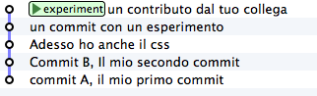

Torna pure al tuo repository locale e vediamo cos’è cambiato

cd ../progetto



Infatti. Non è cambiato niente di niente. Il tuo repository locale continua a dirti che il ramo experiment su foobar si trova a “un commit con un esperimento”. E tu sai benissimo che non è vero! foobar è andato avanti, e il tuo repository non lo sa.

Tutto questo è coerente con quel che ti ho detto prima: il tuo repository non è collegato in tempo reale con i suo remote; ci si allinea solo a comando.

Chiedi allora al tuo repository di allinearsi con foobar. Puoi chiedere un aggiornamento su un singolo ramo o un aggiornamento su tutti i rami. Di solito, si sceglie la seconda strada

git fetch foobar

remote: Counting objects: 3, **done**. remote:

Compressing objects: 100% (2/2), **done**. remote: Total 2 (delta 1),

reused 0 (delta 0) Unpacking objects: 100% (2/2), **done**.

From ../repo-remoto

e5bb7c4..c8528bb experiment -> foobar/experiment

Qualcosa è arrivato.

Guarda di nuovo il repository locale. (Per renderci la vita più semplice, iniziamo a sfruttare un’opzione ci cui la quasi totalità delle interfacce grafiche di git è provvista: la possibilità di visualizzare un singolo ramo e nascondere tutti gli altri, così da semplificare il risultato finale)

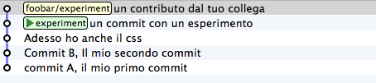

Guarda attentamente quello che è successo: il tuo ramo experiment non si è spostato di una virgola. Se controlli, anche il tuo file system non è cambiato di un solo bit. Solo il tuo repository locale è stato aggiornato: git ci ha aggiunto un nuovo commit, lo stesso aggiunto remotamente; in concomitanza, git ha anche aggiornato la posizione di foobar/experiment, per comunicarti che “dalle ultime informazioni di cui si dispone, l’ultima posizione registrata su ``foobar`` del ramo ``experiment`` è questa”.

Questo è il modo in cui, normalmente, git ti permette di sapere che qualcuno ha proseguito il proprio lavoro su un repository remoto.

Un’altra osservazione importante: fetch non è l’equivalente di svn update; solo il tuo repository locale si è sincronizzato con quello remoto; il tuo file system non è cambiato! Questo significa che, in generale, l’operazione di fetch è molto sicura: anche dovessi sincronizzarti con un repository di dubbia qualità, puoi dormire sonni tranquilli, perché l’operazione non eseguirà mai il merge sul tuo codice senza il tuo esplicito intervento.

Se invece tu volessi davvero includere i cambiamenti introdotti remotamente nel tuolavoro, potresti usare il comando merge.

git merge foobar/experiment

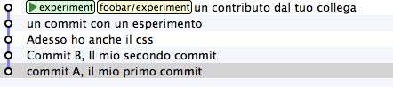

Riconosci il tipo di merge che ne è risultato? Sì, un fast-forward. Interpretalo così: il tuo merge è stato un fast-forward perché mentre il tuo collega lavorava il ramo non è stato modificato da nessun altro; il tuo collega è stato il solo ad avervi aggiunto contributi e lo sviluppo è stato lineare.

Questo è un caso così comune che spesso vorrai evitare di fare git fetch seguito da git merge: git offre il comando git pull che esegue le due operazioni insieme.

Insomma, invece di

git fetch foobar

git merge foobar/experiment

avresti potuto lanciare

git pull foobar experiment

Possiamo estendere il diagramma delle interazioni tra i comandi di git e i suoi ambienti aggiungendo la colonna remote e l’azione di push, fetch e pull

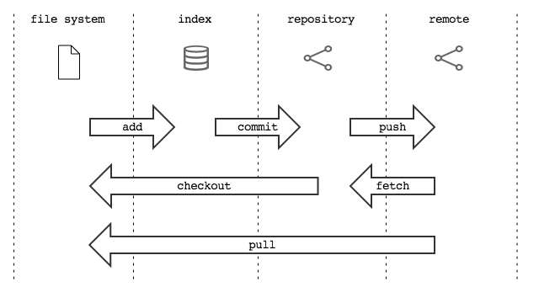

## **Sviluppo non lineare**

Proviamo a complicare la situazione. Vorrei mostrarti un caso che ti capiterà continuamente: quello in cui due sviluppatori stiano lavorando contemporaneamente su un ramo, su due repository separati. Di solito accade che, proprio nel momento in cui vorrai spedire al remote i tuoi nuovi commit, vieni a scoprire che, nel frattempo, qualcuno sul repository remoto ha modificato il branch.

Inizia a simulare l’avanzamento dei lavori del tuo collega, aggiungendo un commit sul suo repository

cd ../repo-remoto

touch avanzamento && git add avanzamento

git commit -m "un nuovo commit del tuo collega"

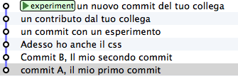

(En passant, nota una cosa: sul repository remoto non c’è alcuna indicazione del tuo repository; git è un sistema peer-to-peer asimmetrico)

Torna al tuo repository



Come prima: fintanto che non chiedi esplicitamente un allineamento con fetch il tuo repository non sa nulla del nuovo commit.

Questa, per inciso, è una delle caratteristiche notevoli di git: essere compatibile con la natura fortemente non lineare delle attività di sviluppo. Pensaci: quando due sviluppatori lavorano su un solo branch, SVN richiede che ogni commit sia preceduto da un update; cioè, che per poter registrare una modifica lo sviluppatore debba integrare preventivamente il lavoro dell’altro sviluppatore. Non puoi eseguire un commitse prima non integri i commit del tuo collega. git, da questo punto di vista, è meno esigente: gli sviluppatori possono divergere localmente, perfino lavorando sullo stesso branch; la decisione se e come integrare il loro lavoro può essere intenzionalmente e indefinitamente spostata avanti nel tempo.

In ogni modo: abbraccia la natura fortemente non lineare di git e, deliberatamente ignorando che potrebbero esserci stati avanzamenti sul repository remoto, procedi senza indugio con i tuoi nuovi commit in locale

cd ../progetto

touch mio-contributo && git add mio-contributo

git commit -m "un mio nuovo commit"

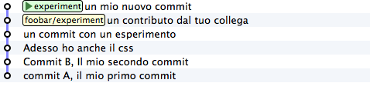

Rifacciamo un punto della situazione su quel che ti ho appena descritto:

* il tuo repository non sa del nuovo commit registrato su foobar e continua a vedere una situazione non aggiornata
* a partire dal medesimo commit “un contributo dal tuo collega” tu e l’altro sviluppatore avete registrato due commit completamente indipendenti.

Aver lavorato concorrentemente sullo stesso ramo, con due commit potenzialmente incompatibili, se ci pensi, è un po’ come lavorare concorrentemente sullo stesso file, con modifiche potenzialmente incompatibili: quando si metteranno insieme i due risultati, c’è da aspettarsi che venga segnalato un conflitto.

E infatti è proprio così. Il conflitto nasce nel momento in cui si cercherà di sincronizzare i due repository. Per esempio: prova a spedire il tuo ramo su foobar

git push foobar experiment

To ../repo-remoto ! [rejected]

experiment -> experiment (fetch first)

error: failed to push some refs to '../repo-remoto'

hint: Updates were rejected because the remote contains work that you **do**

hint: not have locally. This is usually caused by another repository pushing

hint: to the same ref. You may want to first integrate the remote changes

hint: (e.g., 'git pull ...') before pushing again.

hint: See the 'Note about fast-forwards' in 'git push --help' **for** details.

Rejected. Failed. Error. Più che evidente che l’operazione non sia andata a buon fine. Ed era prevedibile. Con git push foobar experiment avevi chiesto a foobar di portare a termine due operazioni:

* salvare nei proprio database tutti i commit di cui tu disponi e che remotamente ancora non sono presenti
* spostare la propria etichetta experiment in modo che puntasse allo stesso commitpuntato in locale

Ora: per la prima operazione non ci sarebbe stato alcun problema. Ma per la seconda operazione git pone un vincolo aggiuntivo: il repository remoto sposterà la propria etichetta solo a patto che l’operazione si possa concludere con un fast-forward, cioè, solo a patto che non ci siano da effettuare dei merge. Oppure, detta con altre parole: unremote accetta branch solo se l’operazione non creerà linee di sviluppo divergenti.

Il fast-forward è citato proprio nell’ultima riga del messaggio di errore

hint: \*\*See the 'Note about fast-forwards'\*\* in 'git push --help'

**for** details.<br/

Nello stesso messaggio git fornisce un suggerimento: ti dice di provare a fare fetch. Proviamo

git fetch foobar

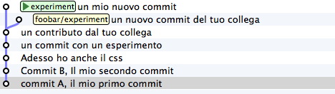

La situazione dovrebbe essere chiara già a colpo d’occhio. Si vede che le due linee di sviluppo stanno divergendo. La posizione dei due rami aiuta a capire dove ti trovi in locale e dove si trovi il tuo collega sul remote foobar.

Resta solo da decidere cosa fare. A differenza di SVN, che di fronte a questa situazione avrebbe richiesto necessariamente un merge in locale, git ti lascia 3 possibilità

* **andare avanti ignorando il collega**: puoi ignorare il lavoro del tuo collega e proseguire lungo la tua linea di sviluppo; certo, non potrai spedire il tuo ramo su foobar, perché è incompatibile col lavoro del tuo collega (anche se puoi spedire il tuo lavoro assegnando alla tua linea di sviluppo un altro nome creando un nuovobranch e facendo il push di quello); comunque, il concetto è che non sei costretto ad integrare il lavoro del tuo collega;
* **``merge``**: puoi fondere il tuo lavoro con quello del tuo collega con un merge
* **``rebase``**puoi riallinearti al lavoro del tuo collega con un rebase

Prova la terza di queste possibilità. Anzi, per insistere sulla natura non lineare di git, prova a far precedere alla terza strada la prima. In altre parole, prova a vedere cosa succede se, temporaneamente, ignori il disallineamento col lavoro del tuo collega e continui a sviluppare sulla tua linea. È un caso molto comune: sai di dover riallinearti, prima o poi, col lavoro degli altri, ma vuoi prima completare il tuo lavoro. git non ti detta i tempi e non ti obbliga ad anticipare le cose che non vuoi fare subito

echo modifica >> mio-contributo

git commit -am "avanzo lo stesso"

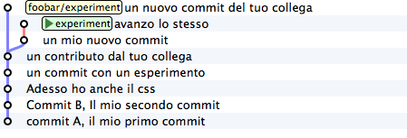

Benissimo. Sei andato avanti col tuo lavoro, disallineandoti ancora di più col lavoro del tuo collega. Supponiamo tu decida sia arrivato il momento di allinearsi, per poi spedire il tuo lavoro a foobar.

Potresti fare un git merge foobar/experiment ed ottenere questa situazione

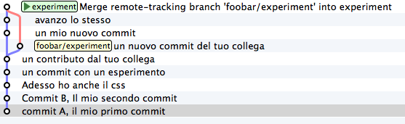

Vedi? Adesso foobar/experiment potrebbe essere spinto in avanti (con un fast-forward) fino a experiment. Per cui, a seguire, potresti fare git push foobar.

Ma invece di fare un merge, fai qualcosa di più raffinato: usa rebase. Guarda nuovamente la situazione attuale



Rispetto ai lavori su foobar è come se tu avessi staccato un ramo di sviluppo ma, disgraziatamente, mentre tu facevi le tue modifiche, foobar non ti ha aspettato ed è stato modificato.

Bene: se ricordi, rebase ti permette di applicare tutte le tue modifiche ad un altro commit; potresti applicare il tuo ramo a foobar/experiment. È un po’ come se potessi staccare di netto il tuo ramo experiment per riattaccarlo su un’altra base (foobar/experiment)

Prova

git rebase foobar/experiment

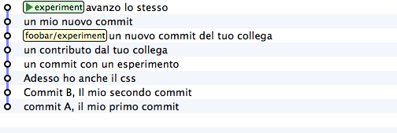

Visto? A tutti gli effetti appare come se tu avessi iniziato il tuo lavoro dopo la fine dei lavori su foobar. In altre parole: rebase ha apparentemente reso lineare il processo di sviluppo, che era intrinsecamente non lineare, senza costringerti ad allinearti con il lavoro del tuo collega esattamente nei momenti in cui aggiungeva commit al proprio repository.

Puoi spedire il tuo lavoro a foobar: apparirà come tu abbia apportato le tue modifiche a partire dall’ultimo commit eseguito su foobar.

\*\*git push foobar experiment\*\*\

Counting objects: 6, **done**.

Delta compression using up to 4 threads.

Compressing objects: 100% (4/4), **done**.

Writing objects: 100% (5/5), 510 bytes \| 0 bytes/s, **done**.

Total 5 (delta 2), reused 0 (delta 0)

remote: error: refusing to update checked out branch: refs/heads/experiment

remote: error: By default, updating the current branch in a non-bare repository

remote: error: is denied, because it will make the index and work

tree >inconsistent

remote: error: with what you pushed, and will require 'git reset --hard' to match

remote: error: the work tree to HEAD.

remote: error: remote: error: You can set 'receive.denyCurrentBranch' configuration variable to

remote: error: 'ignore' or 'warn' in the remote repository to allow pushing into

remote: error: its current branch**;** however, this is not recommended unless you

remote: error: arranged to update its work tree to match what you pushed in some remote: error: other way.

remote: error:

remote: error: To squelch this message and still keep the default behaviour, set

remote: error: 'receive.denyCurrentBranch' configuration variable to 'refuse'.

To ../repo-remoto ! [remote rejected] experiment -> experiment (branch is currently checked out)

error: failed to push some refs to '../repo-remoto'

Mamma mia! Sembra proprio che a git questo push non sia piaciuto. Nel lunghissimo messaggio di errore git ti sta dicendo di non poter fare push di un branch attualmente “checked out”: il problema non sembra essere nel push in sé, ma nel fatto che sull’altrorepository il tuo collega abbia fatto checkout experiment.

Questo problema potrebbe capitarti di continuo, se non sai come affrontarlo, per cui a breve gli dedicheremo un po’ di tempo. Per adesso, rimedia chiedendo gentilmente al tuo collega di spostarsi su un altro ramo e ripeti il push.

Quindi: su foobar vedi di spostarti su un altro branch

cd ../repo-remoto

git checkout -b parcheggio

Dopo di che, torna al tuo repository locale e ripeti push

cd ../progetto

git push foobar experiment

Ecco il risultato

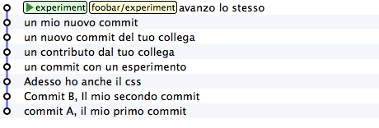

Ripercorriamo graficamente quello che è successo. Partivi da



Poi hai fatto rebase ed hai ottenuto



Poi hai fatt push su foobar: la nuova posizione del remote branchfoobar/experiment testimonia l’avanzamento del ramo anche sul repositoryremoto.



Contestualmente, il tuo collega su foobar ha visto passare il proprio repository da



a

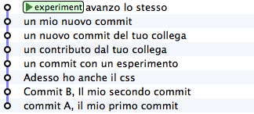

Ti torna tutto? Ecco, guarda attentamente le ultime due immagini, perché è proprio per evitare quello che vedi che git si è lamentato tanto, quando hai fatto git push foobarexperiment.

Per capirlo, mettiti nei panni del tuo collega virtuale, che abbiamo immaginato sul repository remoto foobar. Il tuo collega se ne sta tranquillo sul suo ramo experiment



quando ad un tratto, senza che abbia dato alcun comando a git, il suo repositoryaccetta la tua richiesta di push, salva nel database locale un paio di nuovi commit e sposta il ramo experiment (sì, proprio il ramo di cui aveva fatto il checkout!) due commit in avanti



Ammetterai che se questo fosse il comportamento standard di git non vorresti mai trovarti nella posizione del tuo collega virtuale: la perdita di controllo del proprio repository e del proprio file system sarebbe davvero un prezzo troppo alto da pagare.

Capisci bene che cambiare il ramo del quale si è fatto checkout significa, sostanzialmente, vedersi cambiare sotto i piedi il file system. Ovviamente questo è del tutto inaccettabile, ed è per questo che git si è rifiutato di procedere ed ha replicato con un chilometrico messaggio di errore.

Prima hai rimediato alla situazione spostando il tuo collega virtuale su un ramo parcheggio, unicamente per poter spedirgli il tuo ramo.

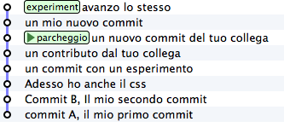

Questo sporco trucco ti ha permesso di fare push di experiment.

Ma a pensarci bene anche questa è una soluzione che, probabilmente, tu personalmente non accetteresti mai: a parte la scomodità di doversi interrompere solo perché un collega vuole spedirti del suo codice, comunque non vorresti che l’avanzamento dei tuoi rami fosse completamente fuori dal tuo controllo, alla mercé di chiunque. Perché, alla fine, il ramo experiment si sposterebbe in avanti contro la tua volontà, e lo stesso potrebbe accadere a tutti gli altri rami di cui non hai fatto checkout.

È evidente che debba esistere una soluzione radicale a questo problema.

La soluzione è sorprendentemente semplice: **non permettere ad altri di accedere al tuo ``repository``**.

Potresti trovarla una soluzione un po’ sommaria, ma devi riconoscere che non esista sistema più drastico ed efficace. E, fortunatamente, è molto meno limitante di quanto tu possa credere ad una prima analisi.

Naturalmente, ti ho raccontato solo metà della storia e forse vale la pena di approfondire un po’ l’argomento. Apri bene la mente, perché adesso entrerai nel vivo di un argomento molto affascinante: la natura distribuita di git. Si tratta, verosimilmente, dell’aspetto più comunemente incompreso di git e, quasi certamente di una delle sue caratteristiche più potenti.

# **Obiettivo 7: disegnare il workflow ideale**

Se hai usato CVS e SVN sarai senz’altro abituato al concetto di repository centrale: tutti gli sviluppatori attingono e fanno riferimento ad un’unica struttura centrale, dove è conservato il codice sorgente.

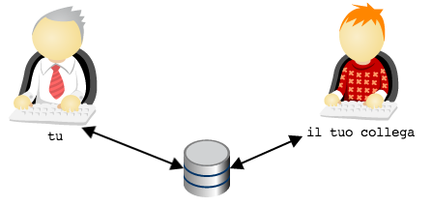

Nell’esempio che abbiamo utilizzato fino ad ora il team era composto da 2 sviluppatori: tu ed il tuo collega. Ti sarai accorto che già con un team di dimensione così ridotta l’organizzazione dei repository, con git, ha qualcosa di particolare: prima di tutto perché ci sono due repository; e poi perché, dei due repository, non si capisce bene quale sia quello ufficiale.

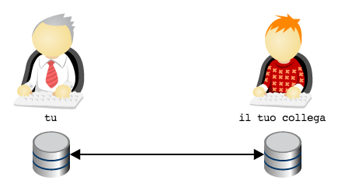

A complicare le cose c’è il fatto che, a quanto pare, non si dovrebbe permettere ad altri di accedere al proprio repository. Decisamente la faccenda si fa confusa e nebulosa.

Cerchiamo di mettere chiarezza. Partiamo da un assunto: git è abbastanza versatile da replicare totalmente l’organizzazione a repository centrale di SVN. Per cui, se proprio per te fosse uno shock culturale insostenibile anche solo pensare di organizzare il tuo workflow in altro modo, riproduci la struttura di SVN e vivi felice. Ti uniresti ad un lungo elenco di aziende e di team che, di fronte alle possibilità offerte da git, rimediano rifugiandosi nell’arcinota architettura a repository centrale.

È una opzione. Non è delle più felici, perché impedisce di godere di alcuni dei grandi vantaggi dell’usare un sistema di versionamento distribuito, ma è sempre un’opzione percorribile Un mio collega la descrive come “avere finalmente il fucile ed usarlo come una clava”. Diciamo pure che non è l’opzione che verrà promossa da questa guida.

In questo capitoletto proveremo piuttosto ad esplorare altre implementazioni meno banali.

Partiamo da un’euristica che io ho sempre trovo molto efficace:

utilizza una topologia di repository che rispecchi il reale flusso di lavoro e i reali ruoli funzionali esistenti nel team

Tradotto in soldoni e applicato al nostro caso concreto: tu e il tuo collega state usando git principalmente per 3 funzioni

* tu, per sviluppare il codice
* il tuo collega, per sviluppare il codice
* entrambi, per scambiarvi il codice ed integrare il lavoro di entrambi

L’idea è: per ogni funzione, usa un repository dedicato. In altre parole, potreste prendere in considerazione l’ipotesi di aggiungere un repository, raggiungibile sia da te che dal tuo collega, da utilizzare come area di integrazione

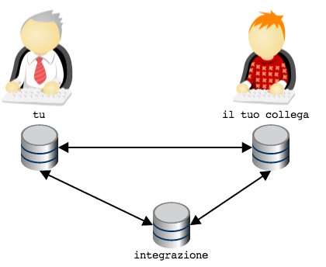

Ora: verrebbe già più spontaneo eleggere il repository integrazione come il repository ufficiale, non trovi?

A rigore, non c’è fisicamente niente che caratterizzi il repository integrazione come repository centrale: tecnicamente è del tutto equivalente agli altri due. L’idea di fondo che è che il ruolo e l’importanza di un repository rispetto ad un altro sia una questione sociale e organizzativa, non imposta da vincoli o limiti tecnologici: git si limita a permettere di modellarla, ma non impone la minima opinione in materia.

Quindi, supponiamo che, per convenzione o per accordo tra le parti si decida che il repository integrazione venga usato per permettere l’integrazione tra il lavoro tuo e quello del tuo collega e come archivio ufficiale; gli altri due repository saranno da intendersi come archivi ad uso esclusivo di ogni sviluppatore.

Puoi rinforzare questa struttura utilizzando un paio di strumenti che git ti mette a disposizione.

Per prima cosa, potresti creare il repository integrazione con il comando git init --bare; l’opzione --bare fa in modo che il repository non possa essere utilizzato come base di lavoro: verrà creato solo il database, senza il file system, per cui non sarà possibile fare add e checkout

Invece, sui due repository personali, potresti configurare ad arte i permessi di accesso, restringendoliai soli proprietari; tu sarai il solo a poter leggere e scrivere sul tuo repository personale, e non avrai modo di accedere a quello del tuo collega; e vice versa. Vi perdete la possibilità di spedirvi branch senza passare dal repositorycentrale, ma a breve vedremo delle configurazioni più articolate.

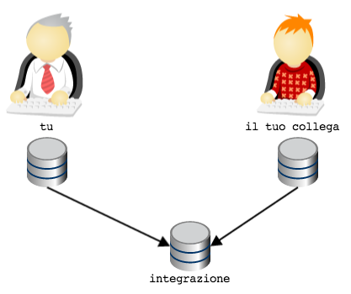

Ecco qui: hai una topologia molto simile alla soluzione centralizzata di SVN, con la sola differenza che ogni sviluppatore dispone di un repository privato locale.

Possiamo fare di più? Certo che sì. Se ne vale la pena. Nello specifico: se l’intero team di sviluppo è costituito da te e dal tuo collega, questa soluzione potrebbe già essere perfetta.

Ma le cose potrebbero essere molto differenti: considera per esempio il caso in cui il tuo collega sia un consulente esterno, al quale non vuoi dare direttamente la possibilità di modificare direttamente il codice nel repository ufficiale se non dopo una tua revisione ed accettazione del codice.

Una possibilità potrebbe essere quella di decidere che sia il tuo repository quello ufficiale, così da organizzare i tool di Continuous Integration e di Deployment perché prelevino il codice da lì. Oppure, potresti ripensare all’euristica

utilizza una topologia di repository che rispecchi il reale flusso di lavoro e i reali ruoli funzionali esistenti nel team

e decidere di aggiungere un nuovo repository con il ruolo di archivio ufficiale del codice pronto ad andare in produzione e restringere l’accesso in scrittura solo a te

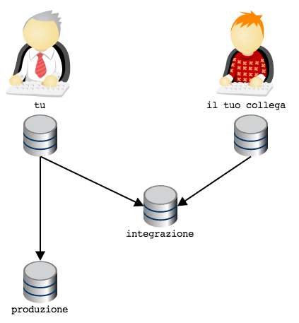

Inizi ad intuire che questa storia dei repository offra una gamma pressocché illimitata di possibilità?

Guarda: voglio mostrarti una configurazione topologica che è molto diffusa e che sicuramente incontrerai, specialmente dovessi partecipare a qualche progetto open source su GitHub.

Considera di nuovo l’ultima illustrazione. Il tuo repository e quello del tuo collega sono sicuramente repository locali, ospitati sulle rispettive macchine di sviluppo. Generalmente, quindi, non sono repository facilmente accessibili dall’esterno. Quindi, quando avevo disegnato lo schema



ero stato molto superficiale e frettoloso, perché avevo del tutto sorvolato sul problema, tutt’altro che banale, di come far comunicare i due repository, ospitati probabilmente su due laptop, senza IP fisso o dominio: una condivisione di cartelle con Samba? Un server ssh installato su entrambi i laptop? Dropbox?

Una delle soluzioni più di successo sembra suggerita da un aforisma di David Wheeler che recita

All problems in computer science can be solved by another level of indirection

In git potrebbe valere una legge simile: quando hai un problema di workflow, prova a modellare la tua opologia di repository aggiungendo un nuovo livello di indirezione.

Applicato al nostro caso, potremmo pensare di fornire a te e al tuo collega non un singolo repository ciascuno, ma una coppia di repository: uno ad uso privato, per sostenere le attività di sviluppo, ed uno pubblico, per consentire la reciproca comunicazione

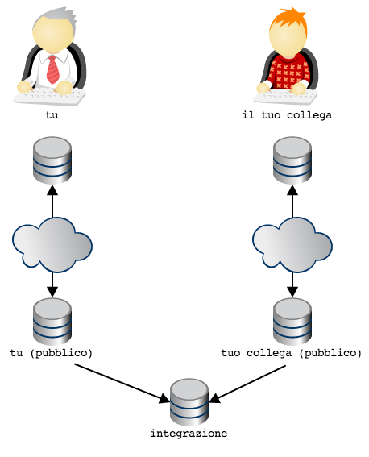

Quindi: ogni sviluppatore dispone del proprio repository privato di lavoro, e di un repository pubblico. Tutti possono accedere al repository pubblico di chiunque, ma solo il legittimo proprietario può scriverci (nel grafico, per semplicità, è inteso che chiunque possa accedere in lettura a qualunque repository pubblico).

Ecco: questa è la tipica organizzazione di un’azienda che abbia adottato il workflow di GitHub.

Sono possibili innumerevoli variazioni di questa organizzazione base. Per esempio: il team potrebbe prevedere che il codice vada in produzione in pacchetti di funzionalità decise da un release manager

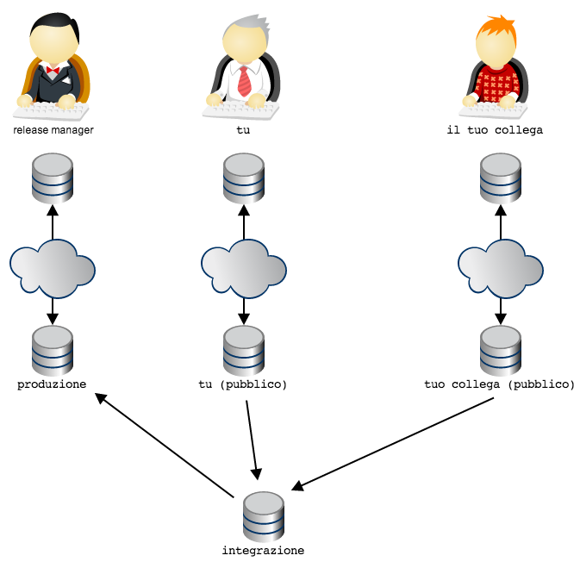

In questa topologia si è deciso che il repository dal quale si preleva il codice per il deployment in produzione sia il repository pubblico del release manager: il release manager preleva il codice da integrazione. Il flusso di lavoro è garantito dal fatto che il release manager sia l’unico a disporre dei diritti di push sul proprio repositorypubblico.

Facciamo un altro esempio: si potrebbe decidere che il prodotto debba sempre passare da un ambiente di stage (per esempio, un ambiente di produzione solo per utenti abilitati al beta testing)

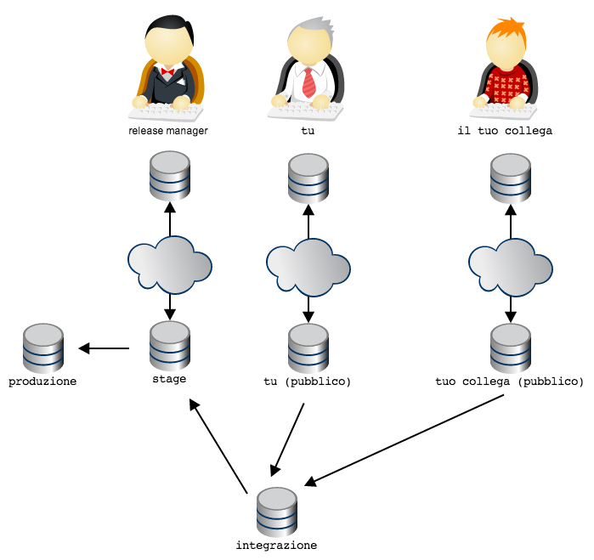

Nota come l’organizzazione, in git, sia ottenuta non limitando le letture (sostanzialmente, in tutti questi schemi tutti hanno diritti di lettura su qualsiasi repository pubblico), ma garantendo i permessi di scrittura su repository solo ai proprietari designati; sarà poi la convenzione sociale a stabilire a quale uso destinare ogni repository (collegando, per esempio, gli script di deployment ad un repositorypiuttosto che ad un altro).

Si potrebbe immaginare la topologia dei repository come un sistema di vasche comunicanti; in ogni vasca si può far fluire selettivamente il codice da una o più altre vasche comunicante; ad ogni persona che ricopra un determinato ruolo nel flusso di lavoro viene dato il controllo esclusivo della chiusa che apre o chiude il flusso di codice nella propri vasca.

In linea generale: tutti i tipi di workflow che prima con SVN si era costretti ad implementare usando convenzioni sui nomi e sugli usi dei branch, in git sono molto facilmente modellabili con topologie di repository. È un vero peccato quando un team che abbia adottato git cerchi di riprodurre un controllo del workflow con gli stessi sistemi di SVN, perché farà un grande sforzo per ottenere molto meno di quel che git potrebbe fornire.

Ti accorgerai, invece, di come convenga quasi sempre modellare la rete di repositoryin modo che rifletta il workflow e l’organizazione gerarchica del tuo team. Per esempio, non è raro che in grandi organizzazioni il flusso di lavoro sia abbastanza articolato da richiedere più team, con una distribuzione gerarchica dei ruoli e delle responsabilità: potrebbe esserci un responsabile del progetto a cui riportano un paio di responsabili di team che, a loro volta, gestiscono più persone. Ecco: è comune che in queste occasioni si tenda a modellare la rete di repository ad immagine della gerarchia dei ruoli, adottando quello che viene chiamato “Dictator and Lieutenants Workflow“

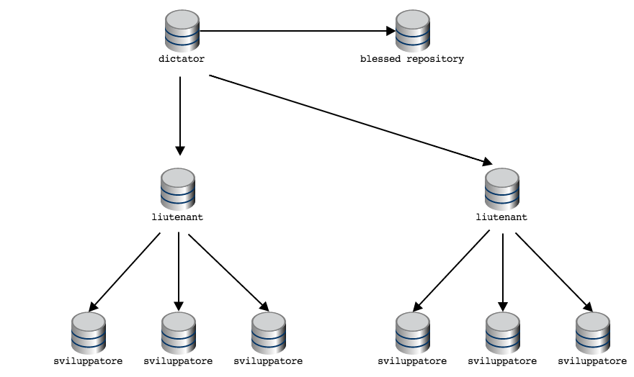

Nota che quando i diagrammi delle topologie sono particolarmente articolati, si rappresentano solo i repository pubblici, dando per scontato che ogni persona adibita al controllo di quel repository pubblico (cioè, fornita dei diritti di push) avrà un repository privato sulal propria macchina locale.

# **Daily git**

Questa guida si chiude con una breve serie di piccoli suggerimenti pratici che ti risulteranno molto utili nel tuo uso quotidiano di git

## **Ottenere una copia di un repository**

Fin’ora hai visto come creare un repository da zero e come fare a popolarne uno vuoto a colpi di push. Spesso (anzi, spessissimo) ti capiterà di dover partire da una copia di un repository esistente.

Allo scopo, puoi usare il comando git clone col quale otterrai in locale una copia completa della storia dei commit di un repository. Dopo aver clonato un repositoryremoto, questo verrà aggiunto in automatico come remote sotto il nome di defaultorigin.

Per esempio, per ottenere un clone di questa guida esegui

git clone https://github.com/arialdomartini/get-git.git

cd get-git

git remote

origin

## **Eliminare un file**

Rammenti che per aggiungere un file nell’index hai usato il comando git add? Ecco: quando cancelli dal file system un file già tracciato da git, per includere la cancellazione nel commit devi cancellare il file anche dall’index con

git rm file\\_name

Potresti trovare molto comoda l’opzione -a di commit

git -am "include add e rm"

che implicitamente fa add dei file modificati e rm di quelli rimossi prima di eseguire il commit.

## **Il detached head state**

Considera questo repository

_images/bob.png

È evidente che l’ultimo comando di checkout sia stato git checkout bob: si è aggrappati all’etichetta bob.

Usando una terminologia un po’ più corretta, potresti dire “``HEAD`` in questo momento punta a ``bob``”.

Questa di HEAD non è una metafora: c’è davvero una variabile HEAD il cui contenuto è un puntatore al branch bob. Questa variabile (come, del resto, tutti i i branch locali e remoti) è conservata nella directory nascosta .git

cat .git/HEAD

ref: refs/heads/bob

La variabile HEAD, tra le varie cose, permette a git di aggiornare il branch nel quale ti trovi, in modo che ti segua , quando esegui un commit.

Quindi: HEAD punta a bob. A sua volta bob punta al commit A. Per verificarlo, esegui

cat .git/refs/heads/bob

dd15c2bee7059de07c4d74cf5f264b906d332e30

Prova a staccarti dal branch bob, restando sempre sul medesimo commit; cioè, fai un checkout usando direttaente la chiave del commit A

git checkout dd15c2bee7059de07c4d74cf5f264b906d332e30

Note: checking out 'dbf9b91bac0bc93ab2979ca6a65bf2ac3dbc16ff'.

You are in 'detached HEAD' state. You can look around, make experimental

changes and commit them, and you can discard any commits you make in this

state without impacting any branches by performing another checkout.

If you want to create a new branch to retain commits you create, you may

do so (now or later) by using -b with the checkout command again. Example:

git checkout -b new\_branch\_name

HEAD is now at dbf9b91... \*\* inside a code block doesn't work: removed

git si lamenta un po’. O meglio: ti avvisa che non sei attaccato ad un branch per cui qualsiasi modifica farai non avrà impatto sulla posizione di alcun branch. Ti suggerisce anche di crearne uno col comando git checkout -b.

Se ripeti

cat .git/HEAD

dd15c2bee7059de07c4d74cf5f264b906d332e30

scopri che, effetticamente, HEAD sta puntando direttamente al commit e non ad un branch

Lo stato in cui HEAD non punta ad un branch viene chiamato detached head.

Ora, non c’è niente di particolarmente sbagliato nello staccarsi da un branch e mettersi in detached head state: capita di averne bisogno. Ma spesso procura qualche grattacapo, soprattutto se non ci si accorge di esservi entrati. Per questo git mette in guardia.

Dovesse capitarti di leggere quell’avviso chilometrico, non spaventarti: tutto quel che probabilmente dovrai fare è domandarti se forse non volessi piuttosto entrare in un branch.

## **Sovrascrivere l’ultimo commit**

Prendi il repository

_images/bug-5.png

e aggiungici un commit

echo qualcosa >> feature

git commit -am "o aggiunto qualcosa"

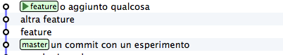

Ma no, che figura! Hai scritto “ho” senza l’acca!

Puoi rimediare sovrascrivendo il tuo ultimo commit con l’opzione --amend di commit

git commit -am "ho aggiunto qualcosa" --amend

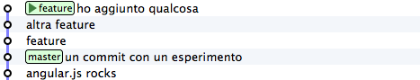

Ora: non c’è niente di magico in quel che hai appena visto: git, come al solito, non ha riscritto la storia. Prova a visualizzare tutti i commit del repository, compresi quelli dei branch orfani (SmartGit li chiama “lost heads”)

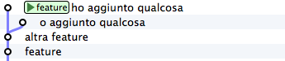

Vedi? Il commit con il commento sbagliato c’è ancora.

Proviamo ad immaginare cosa potrebbe aver fatto dietro le quinte git quando hai usato l’opzione --amend: è tornato al commit, ha recuperato le stesse modifiche che avevi apportato e poi ha ripetuto il commit cambiando il commento.

Prova a simularlo passo passo: partivi da



Torna indietro di un commit

git checkout feature^1

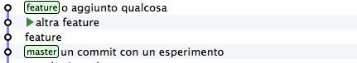

Recupera le modifiche apportate in feature, senza committarle

git cherry-pick feature --no-commit

e poi committale con il messaggio corretto

git commit -am "ho aggiunto qualcosa"

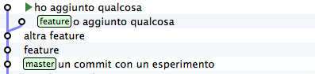

Non ti resta che spostare sul commit corrente il branch feature

git branch -f feature HEAD

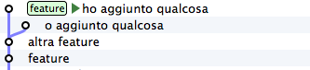

E infine, fai il checkout del branch

git checkout feature

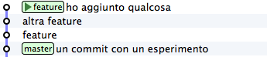

Come vedi, l’opzione --amend è un altro di quegli esempi di macro comandi che si poggiano su operazioni più granulari che potresti anche eseguire passo passo manualmente ma che sono così comuni che è molto più comodo associare ad un comando dedicato.

Puoi usare --amend non solo per modificare il commento: puoi sovrascrivere il tuo ultimo commit aggiungendo file che ti eri dimenticato, correggendo delle modifiche e così via. Di fatto, stai facendo un nuovo commit, per cui non ci sono vincoli al tipo di correzioni che puoi apportare.

## **Eliminare l’ultimo commit**

Parti dalla fotografia del repository che hai ottenuto dal precedente paragrafo



Immagina che tu abbia valutato che, dopo tutto, il tuo ultimo commit non vada bene: vorresti eliminarlo.

Una cosa che potresti fare è spostare il branch feature al commit precedente per ottenere

_images/reset-4.png

Vediamo passo passo come fare

Parti da



Ti sposti sul precedente commit

git checkout HEAD^1

che significa “vai sul ``commit`` padre di ``HEAD``”, cioè sul commit precedente a quello dove ti trovi adesso

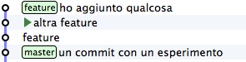

Adesso puoi spostare feature nel punto ti trovi: per farlo, puoi creare un branch feature nel punto dove ti trovi, sovrascrivendo la posizione attuale di feature con l’opzione -f di branch

git branch -f feature HEAD

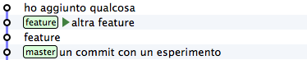

Nascondendo i commit orfani il risultato diventa evidente

_images/reset-4.png

Sarai senz’altro d’accordo come me che sia una procedura troppo macchinosa per un’esigenza così comune.

Come al solito, git ha un comando che, dietro le quinte, esegue tutti questi passi: gitreset. A dire la verità, reset è ben più versatile e potente.

git reset sposta HEAD nel punto specificato come argomento. Ricordi che HEAD è sempre il tuo branch corrente, vero? Quindi, in altre parole, reset permette di spostareil tuo branch corrente in un qualsiasi altro punto del repository.

Per esempio partendo da



puoi resettare il tuo branch corrente al commit precedente puoi fare

git reset HEAD^1

_images/reset-4.png

Non sei limitato a spostare il branch corrente sul commit precedente: puoi resettarlo in qualunque posizione. Per esempio, per portare feature su master puoi fare

git reset master

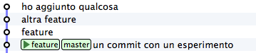

Puoi anche spostare il ramo corrente da una linea di sviluppo all’altra

Partendo da

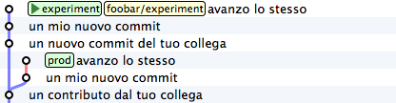

con

git reset prod

ottieni

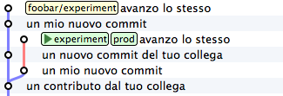

Tieni conto di una cosa molto importante: reset non coinvolge solo uno spostamento di branch sul repository ma anche delle modifiche sul file system. Il branch che stai spostando, infatti, è quello corrente, cioè quello di cui hai fatto il checkout; in altre parole, quando esegui un reset stai contestualmente facendo il checkout di un altro commit.



# **Risorse per approfondire**

Questa guida ha toccato solo una minima parte degli strumenti messi a disposizione da git.

git è un sistema composto da più di 150 comandi, ognuno dei quali richiederebbe un capitolo a sé.

Per avere un elenco completo dei comandi disponibili esegui git help -a

Probabilmente, il miglior modo per conoscere i dettagli di ognuno dei comandi è leggere la rispettiva man page.

Per accedere alla man page di merge ti basta invocare

git help merge

e altrettanto puoi fare per gli altri comandi.

Ma non spaventarti: non avrai bisogno di leggere la documentazione di tutti i comandi: usa le man page come reference guide da consultare all’occorrenza, quando avrai bisogno di dettagli su un comando specifico.

## **Learn git branching**

Piuttosto che buttarti di nuovo in letture chilometriche, io ti suggerisco di passare alla pratica.

Un sistema molto divertente per prendere dimestichezza con git è il meraviglioso [Learn git branching](http://pcottle.github.io/learnGitBranching/?demo), una guida interattiva molto pratica e molto sfidante, composta da una serie di esercizi di difficoltà crescente.

Io lo considero un must.

Affrontala, e sforzati di arrivare fino alla fine: merita tantissimo.

## **ProGit**

Una lettura molto più pratica e discorsiva delle man page è costituita dal bellissimo ProGit di Scott Chacon.

Puoi aquistare il libro [su Amazon](http://www.amazon.com/Pro-Git-Scott-Chacon/dp/1430218339) oppure puoi leggerlo [gratuitamente online](http://www.git-scm.com/book).

Ti suggerisco caldamente di dedicargli del tempo: è considerato uno tra i migliori testi su git in circolazione.